最近比较流行绘制曲线样式的反应能量变化图，这样看上去会更有势能面的‘’感觉‘’，但又没有找到什么工具可以直接绘制，直接在Chemdraw中手搓又过于繁琐，干脆写了个小程序，用于绘制曲线能量变化图，生成的cdxml文件可以被Chemdraw读取，方便后续编辑。使用方法如下：

1. 安装：

该程序使用python语言编写，需要额外安装的库有numpy和matplotlib,如果对python不熟悉的话可以直接在网盘下载打包好的exe版本：

链接：https://pan.baidu.com/s/12LgyrciQzVWNhcujEoINqw

提取码：6thm

双击进入程序，会显示两个界面，数据界面如下：

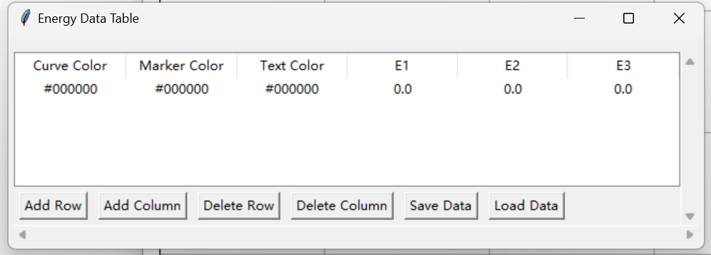

这个界面用于设置反应能量变化的信息。前三列分别用于设置曲线颜色，标志颜色和文本颜色，双击即可进入颜色选择界面，后面为能量信息，如果有标签的话写在括号里，比如0.0(R)。下面的按钮依次为：

1. Add Row：添加行
2. Add Column：添加列
3. Delete Row删除最后一行
4. Delete Column：删除最后一列
5. Save Data：把表格中的数据保存在运行目录下table_data.json中
6. Load Data：读取当前目录下的table_data.json文件，用于快速恢复已经编辑好的数据。

在数据选择界面输入输入0.0(R),15.0(TS),0.0(P)，在主界面显示如下：

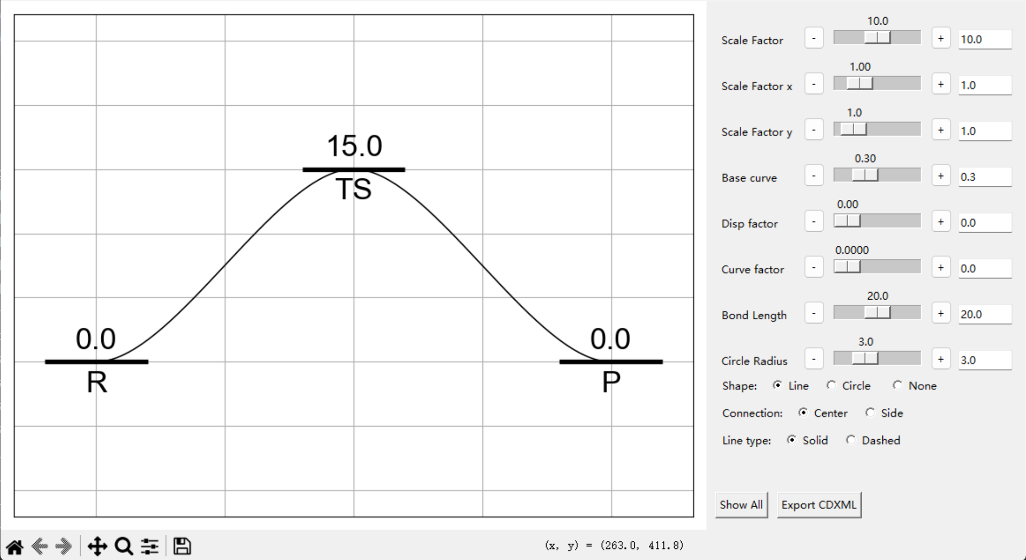

切换颜色：

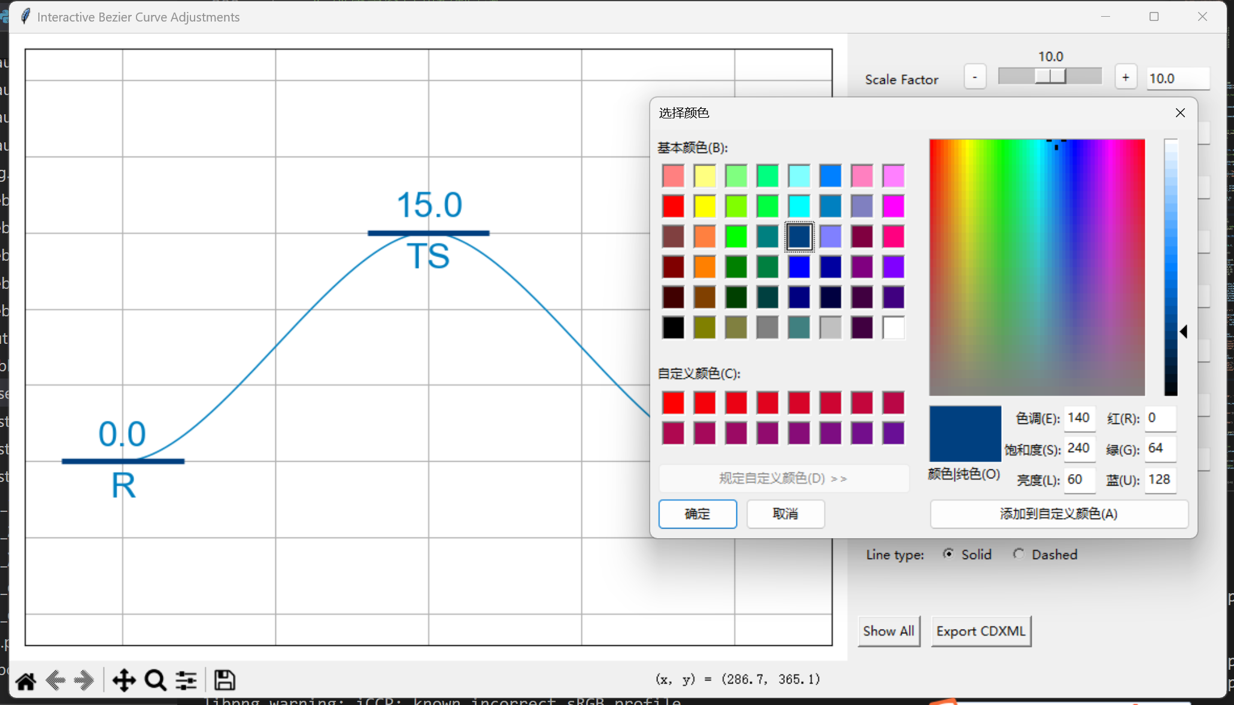

主界面的左侧会显示绘制的图形，滚轮可以放大缩小、底部也有一些调整按钮，右侧则是调整图像的选项，分别如下：

Scale Factor:整体放大缩小

Scale Factor x: 沿x轴放大缩小

Scale Factor y: 沿y轴放大缩小

Base curve: 用于设置曲线的弧度，数值越大曲线弧度越大，为0则变成直线

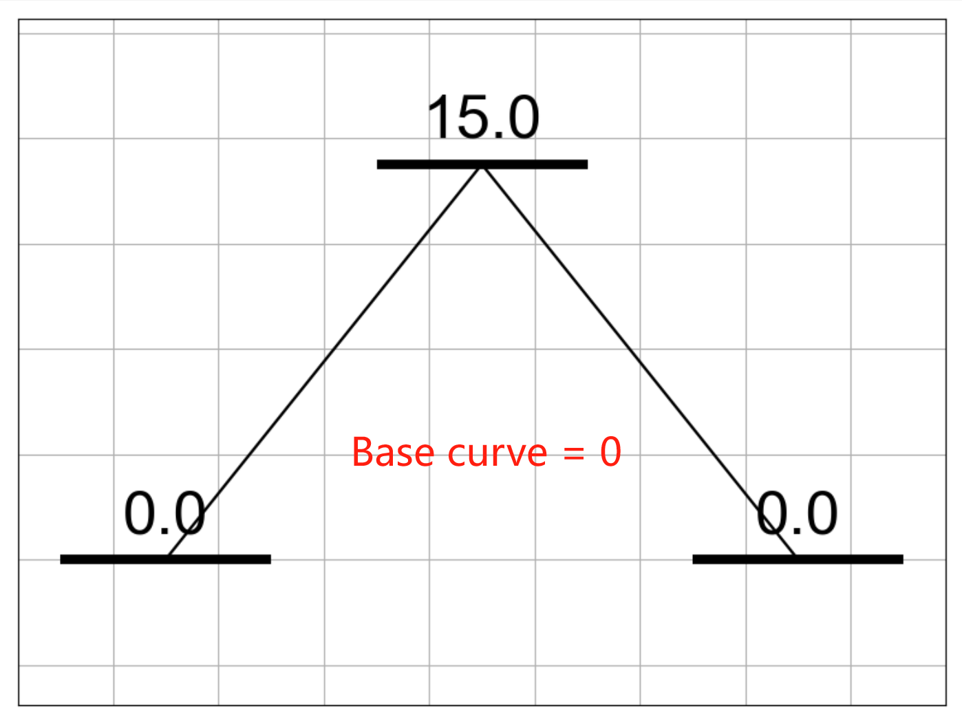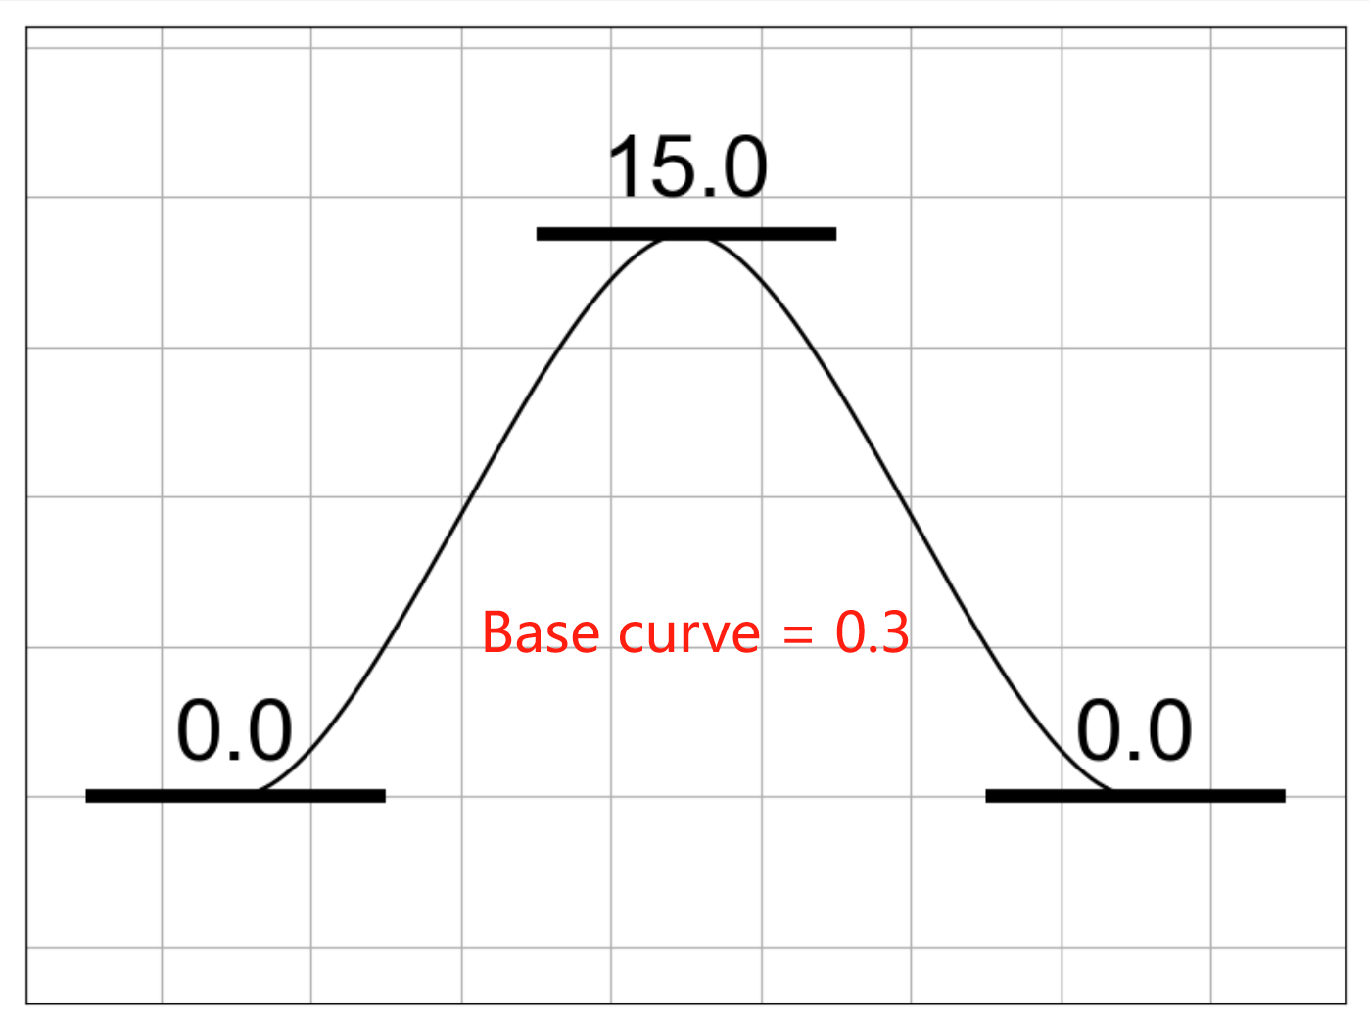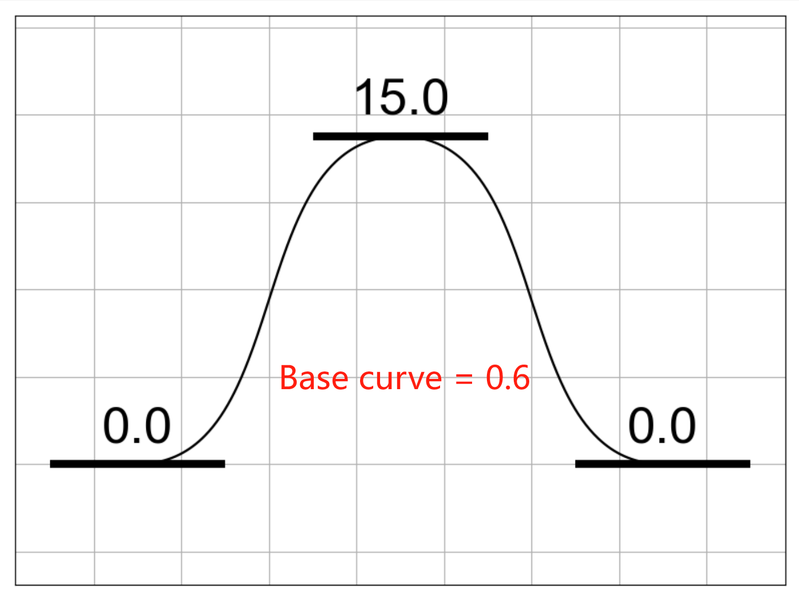

Disp factor: 用于微调曲线，曲线x轴数值变化越大，弧度越大：

如下图所示，当两条曲线的x轴范围区别较大时单纯通过调整Base curve难以达到满意的效果：Base curve = 0.3时下面的曲线弧度已经合适，但是上面的曲线弧度太小。而当Base curve = 0.8时下面的曲线弧度又会过大，因此，可以通过调整Disp factor使得两条曲线都具有合适的弧度。

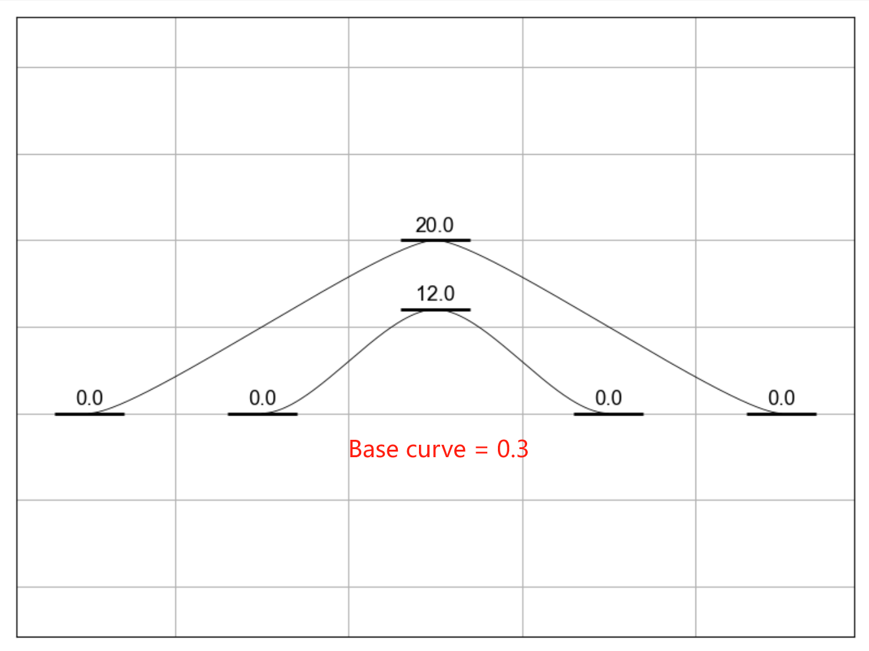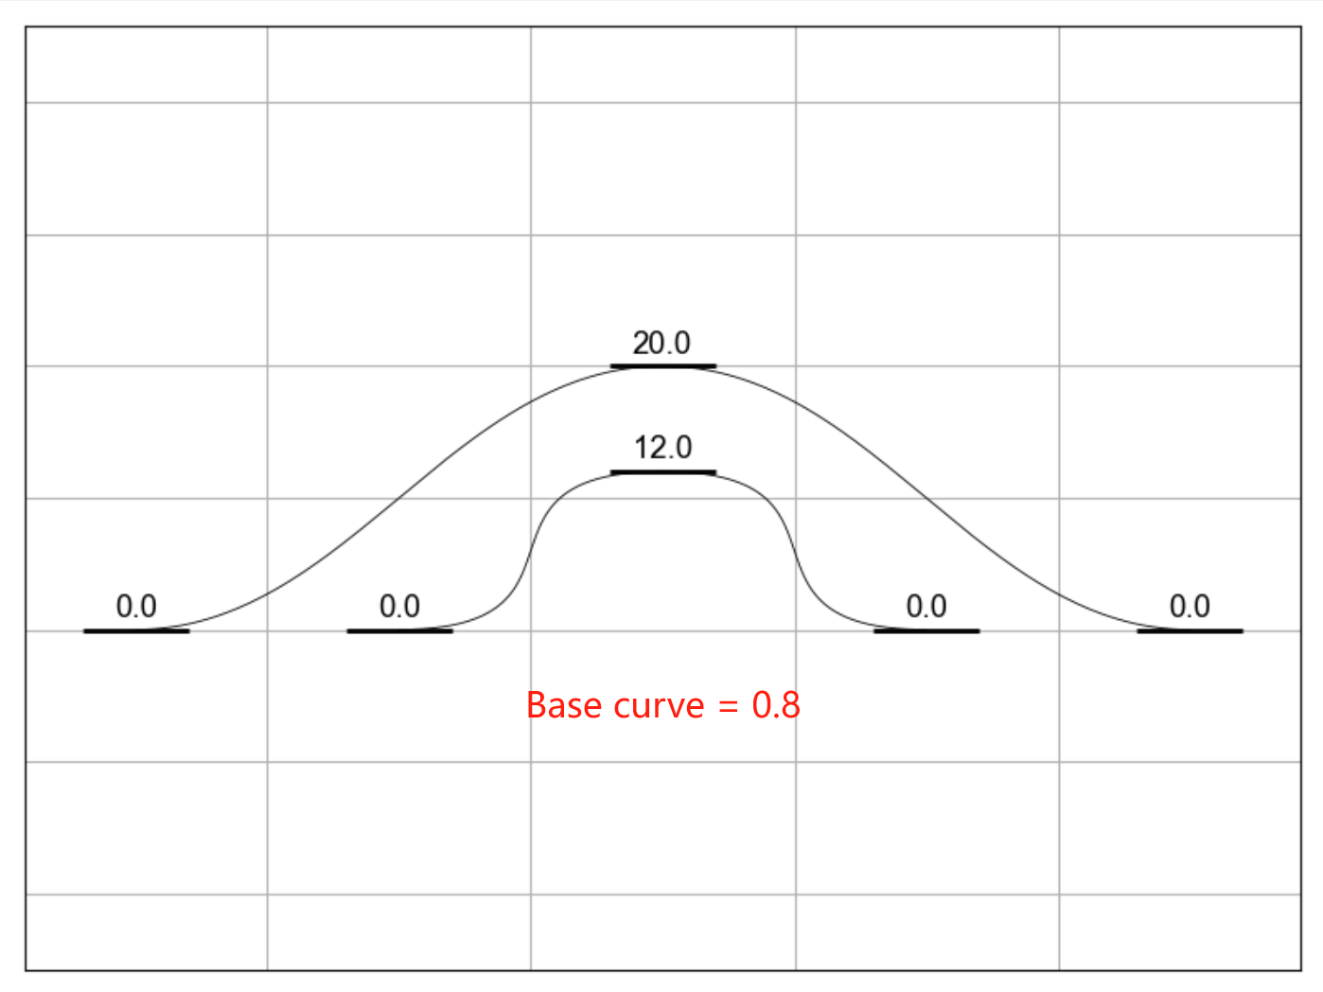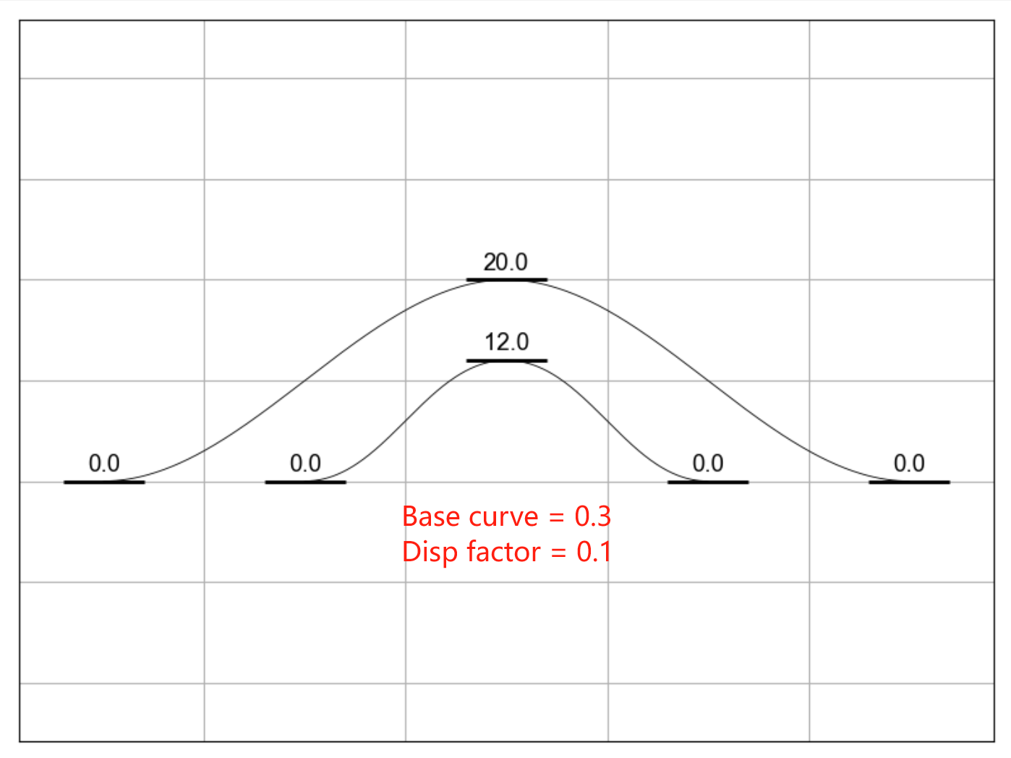

Disp factor: 用于微调曲线，曲线y轴数值变化越大，弧度越大。原理和效果同上，只是根据y轴变化。

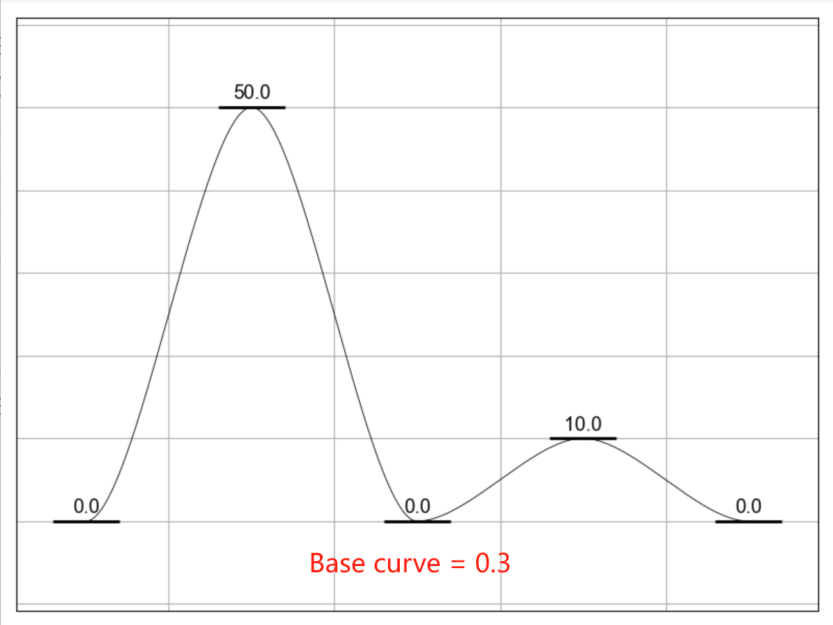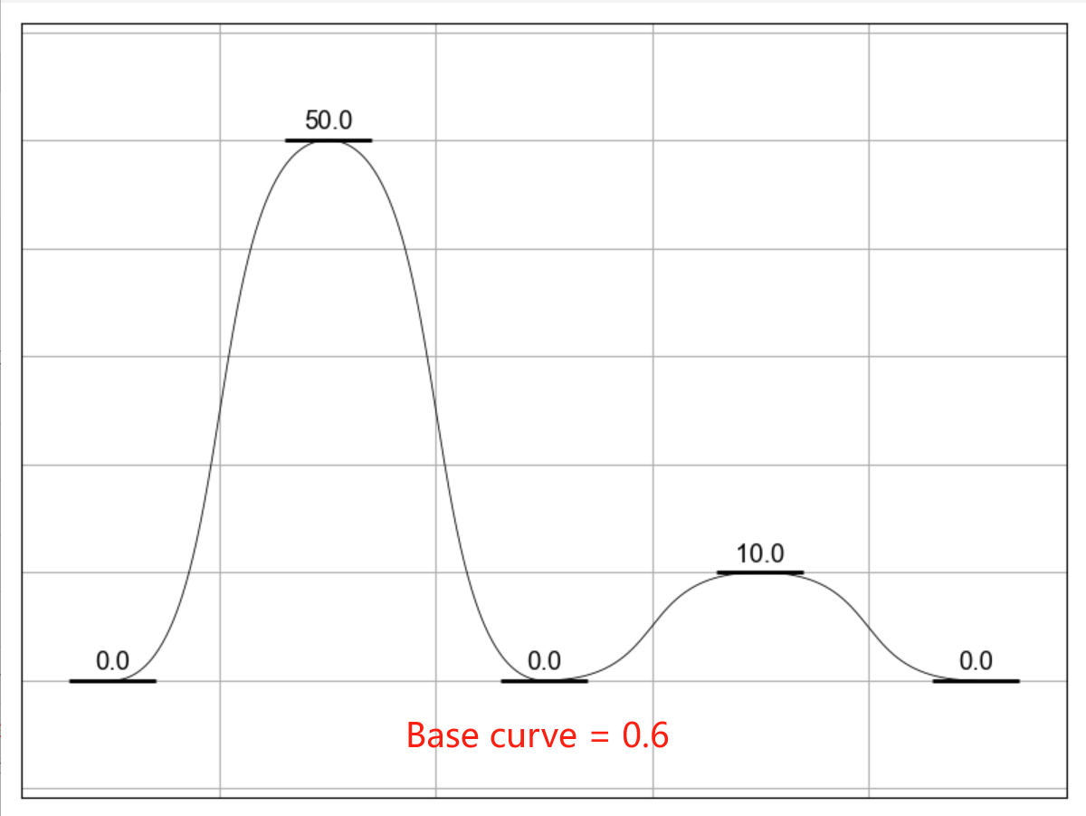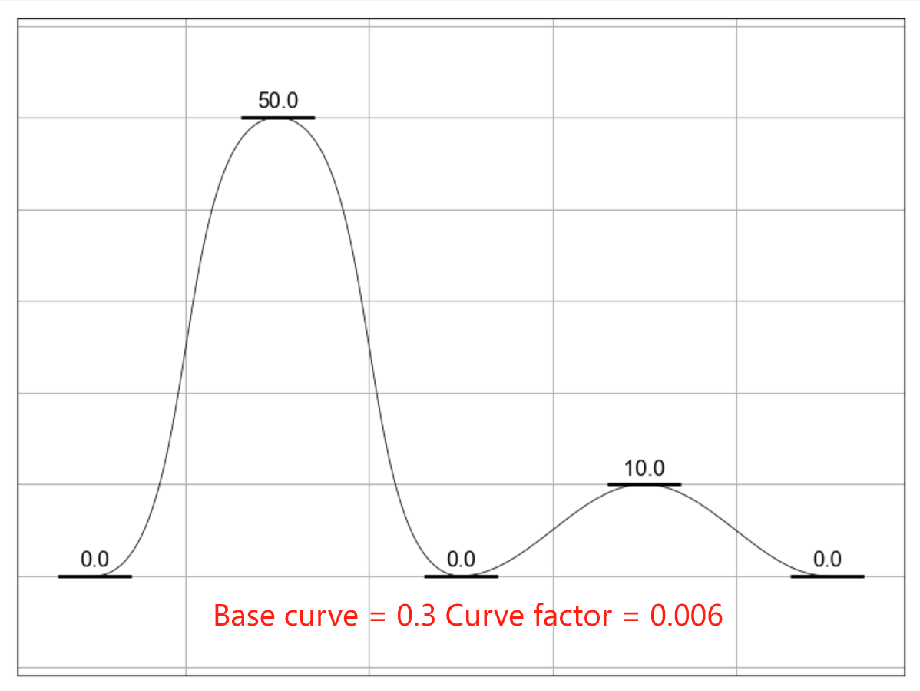

通过以上三个选项，在大多数情况下都可以将曲线的弧度调整到合适的范围。

Bond length: 调整横线长度

Circle Radius: 调整圆的半径

Shape：共有三个选择，分别为Line(横线)，circle（圆）和None(没有标志)，效果如下:

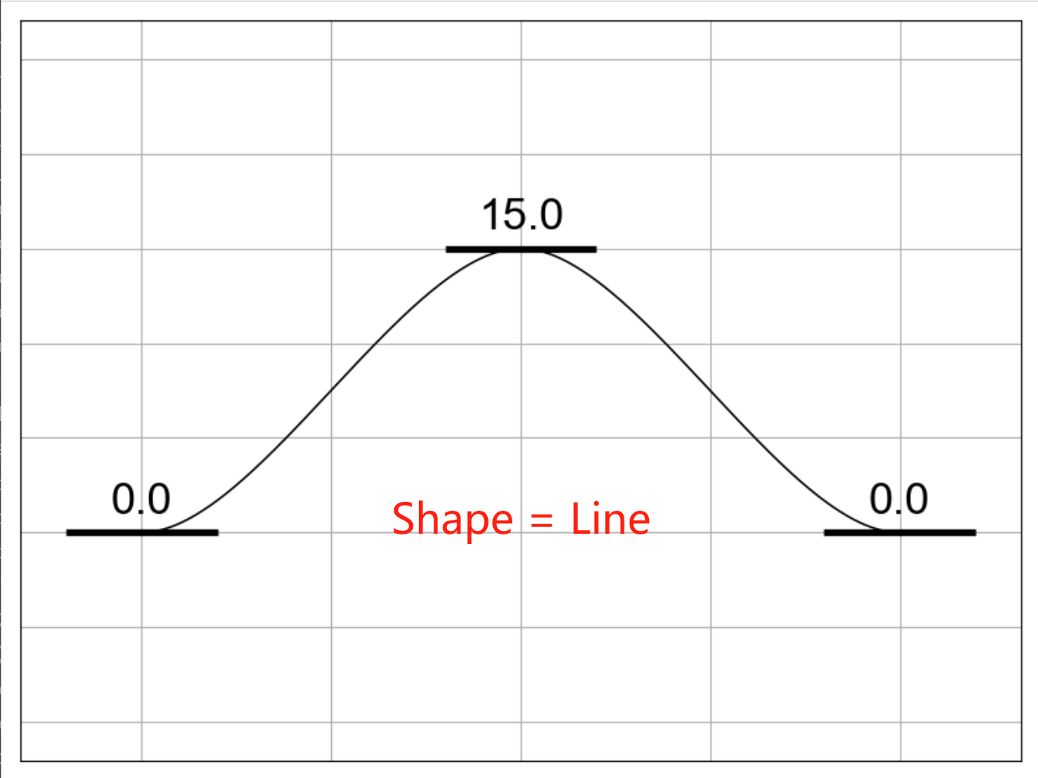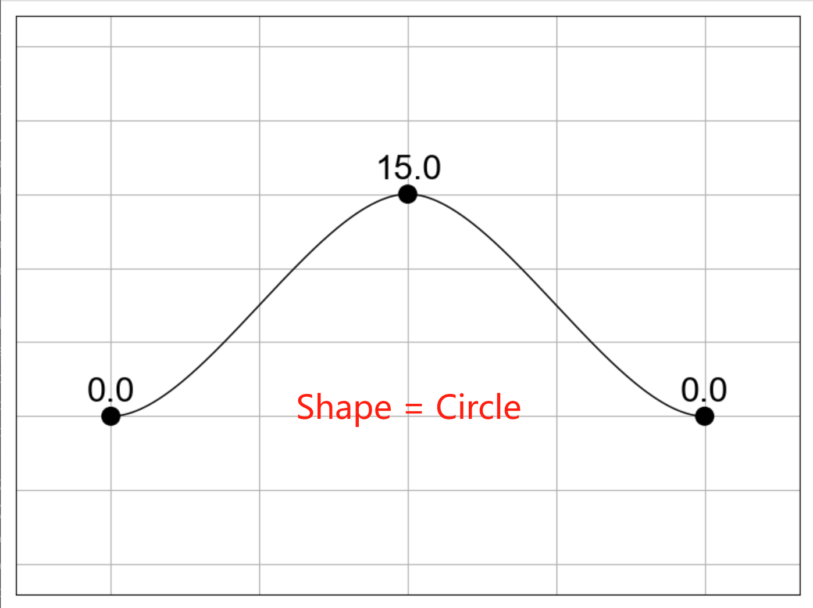 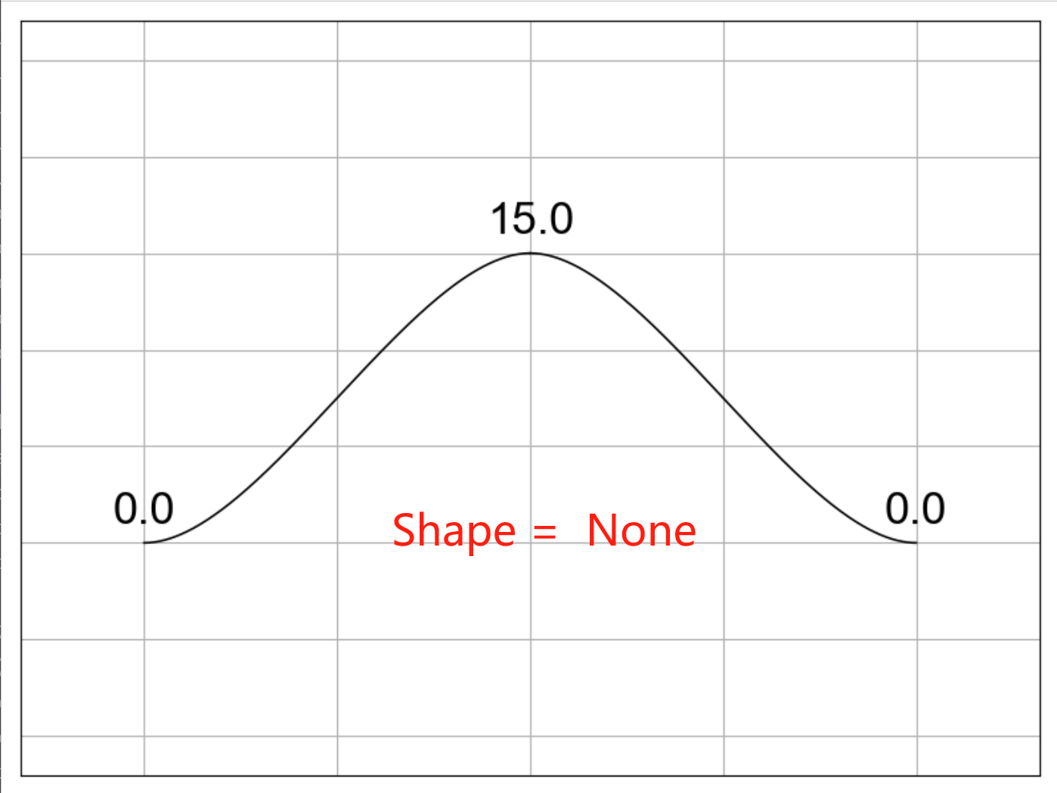

Connection:设置曲线和线段或圆的的连接方式：Center(中心连接)，Side(边缘连接)

Line type:设置曲线的格式：Solid(实线)，Dash(虚线)

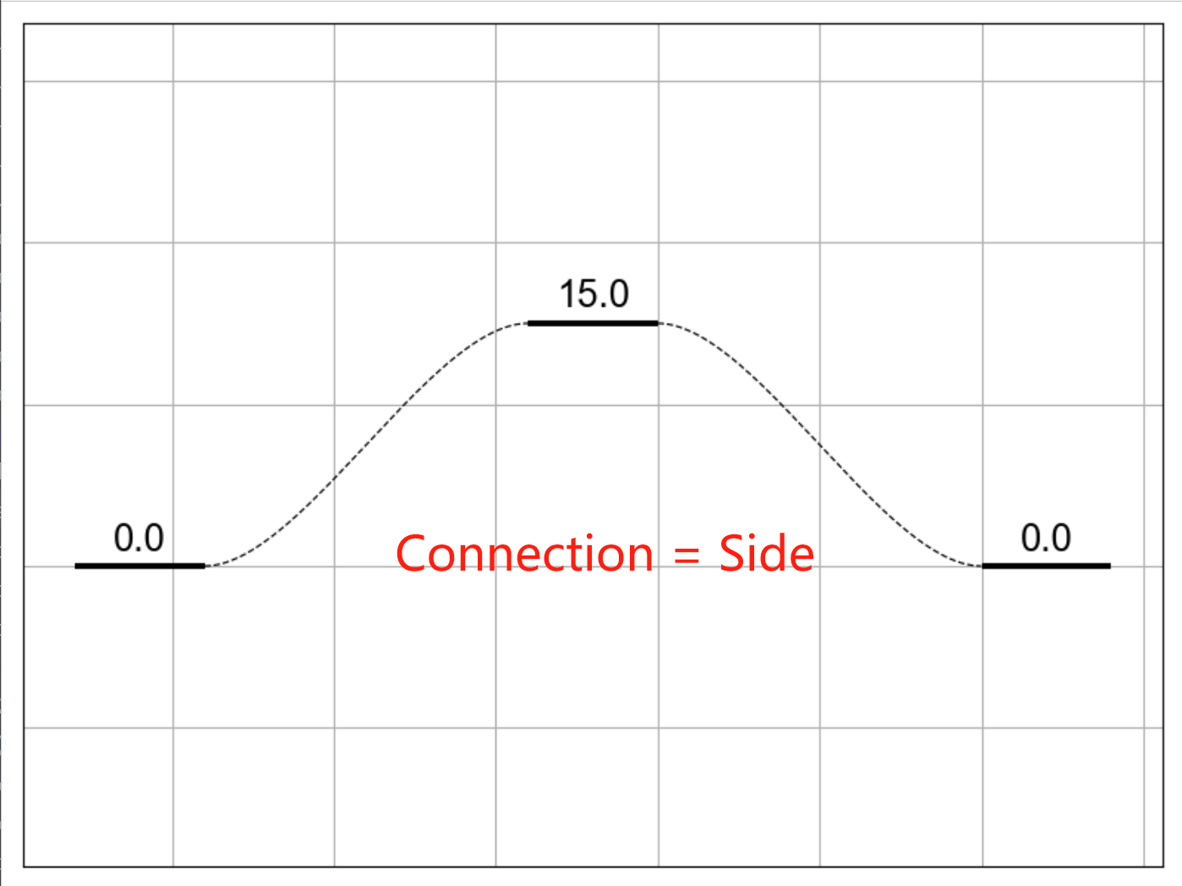 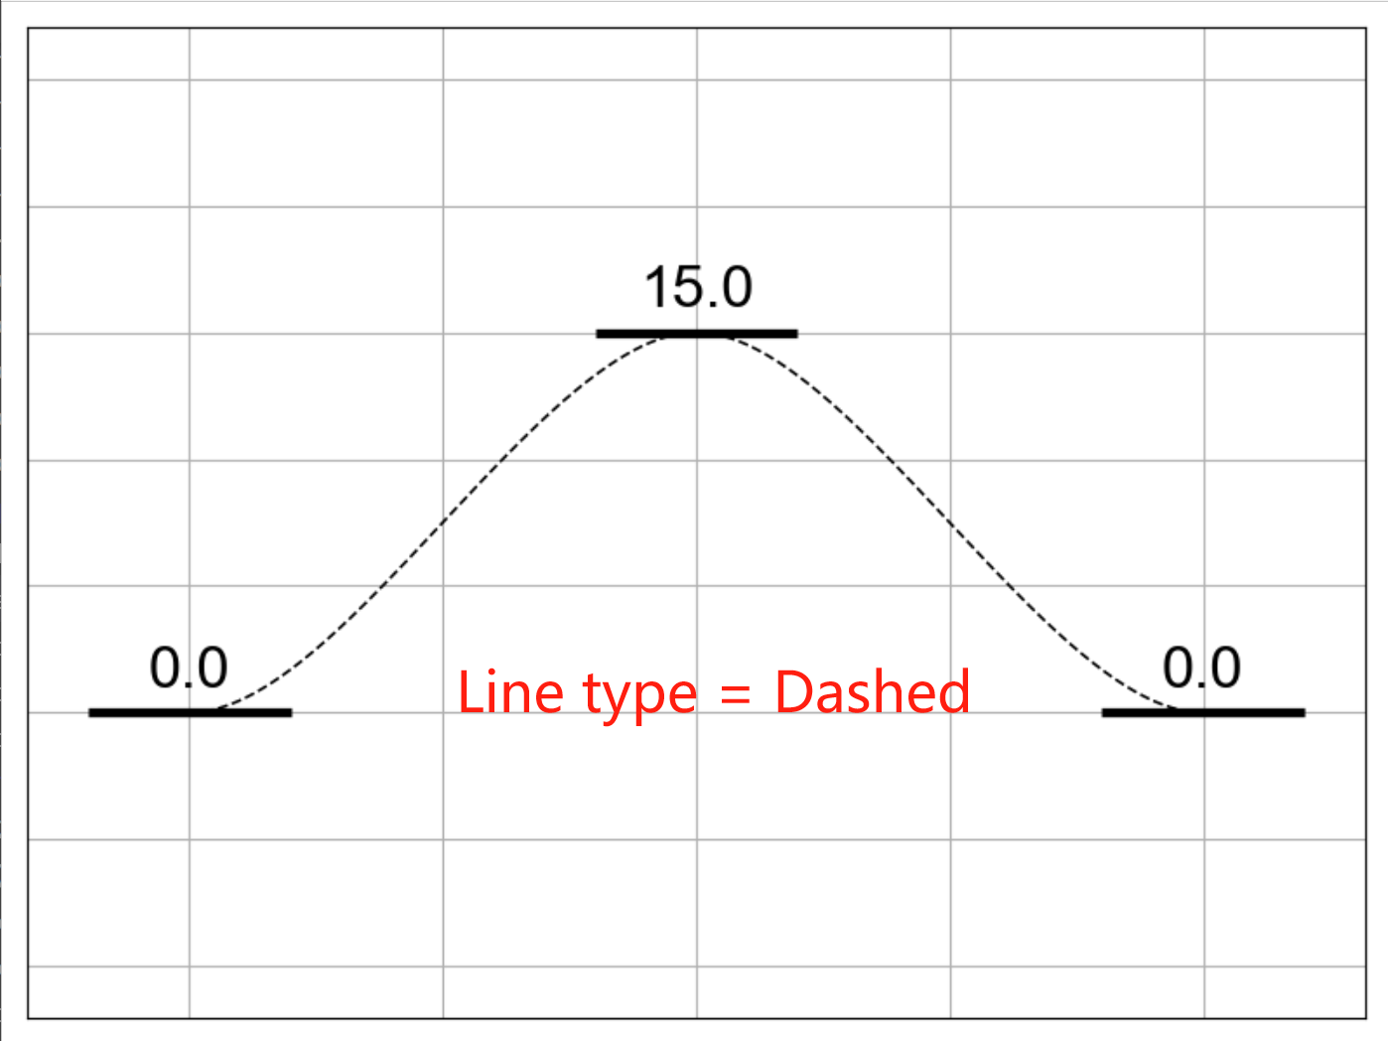

Show all: 点击展示完整的曲线。

绘制完成后点击Export CDXML即可生成output.cdxml文件

复杂的例子：（左:程序显示，右:Chemdraw输出结果）

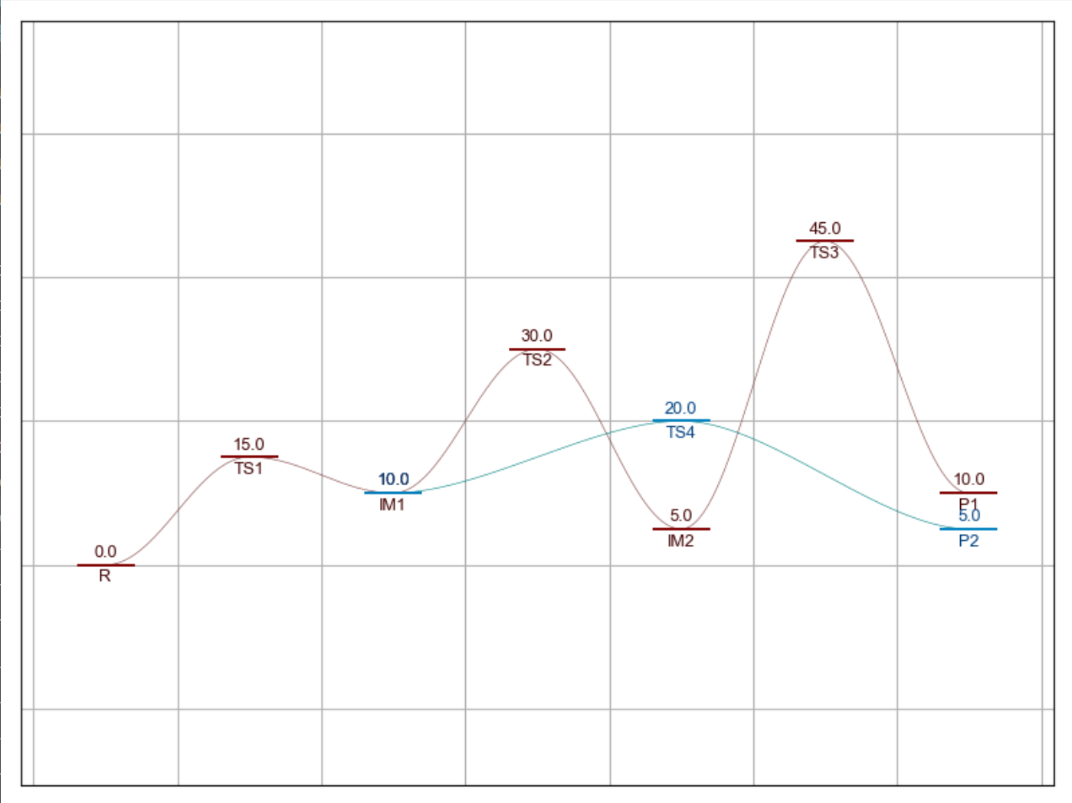 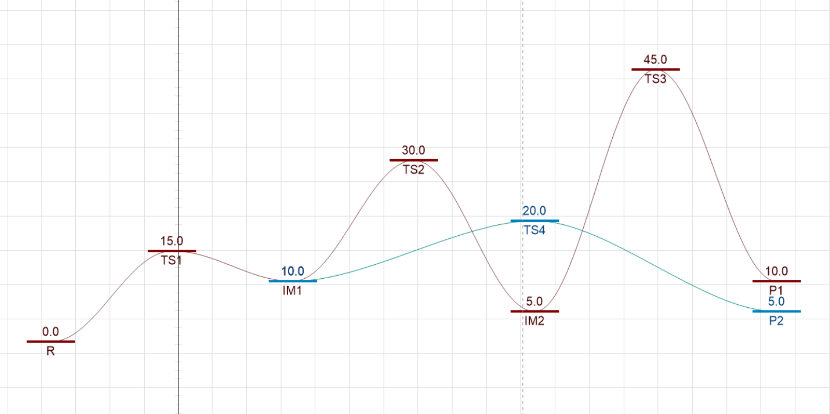

注：1.程序中显示的图像通过matplotlib绘制而来，尽量还原在Chemdraw中的效果，但是没法百分百还原，特别是文字和标志的距离，还是应以输出结果为准。缩放图像请使用滚轮，拖动图像点击图表下方工具栏的十字按钮。

1. 生成的cdxml文件默认的格式为ACS document 1996,字体为Arial
2. 像上图中为了实现第二条曲线从IM1出发，会导致IM1处有两组数据，记得删除其中一组。
3. 该程序未经过大量测试，可能会有bug，及时保存。

最后如果大家有什么问题和建议都可以在本帖下留言，我会在能力所及的范围内进行修改。如果大家觉得好用的话给我点个赞即可！谢谢！

v1.1版本更新：

v1.1打包好的exe文件下载地址：

链接：https://pan.baidu.com/s/17HQ_y2mkVD_ditmyulaZgQ

提取码：potz

更新内容：

1.修复了绘制多条带有圆点的曲线时输出的cdxml文件中有些圆点会在曲线图层下面的问题。

2.当生成图像过大时，程序会自动拓展生成的cdxml文件的页面个数。

3.进一步优化了显示效果，目前程序模拟的输出效果和chemdraw绘制的结果已经非常接近了,因此也增加了一些新功能。

新版本界面如下：

1. 增加了Curve Width 选项，用于调整曲线宽度 （默认0.6）
2. 增加了Font Size 选项，用于调整字体大小 （默认10.0）
3. 增加了Text Space 选项，用于调整文字和标志之间的距离（默认3.0）
4. 增加了Bond Width选项，用于调整线段的宽度 （默认2.0）
5. 增加了Label-Energy Layout 选项，设置能量数值和标签的位置关系，Sperate(分开显示)，Combine（合并成一行显示）
6. 增加了Target location选项，用于设置文本和标签之间的位置关系：

C (center) :中心位置，W A S D分别表示文本在标签的上/下/左/右

Sperate 和 Target location 组合在一起就可以有10种位置显示效果

1. 增加了Show Marker选项：勾选后会在屏幕中心显示一个苯环结构,大小和chemdraw中绘制的一致，用于判断曲线的大小是否合适。

关于位置设置：

如果想单独设置某个标签的位置，可以在单元格中添加逗号和位置信息，比如0.0(TS1),sw。第一个字母为s或者c,代表Label-Energy Layout中的Sperate或Combine,第二个字母为c/w/s/a/d中的一个，和Target location中的一致。程序会优先读取表格中的位置信息，如果没有则读取全局设置。

比如：

剩下的在Chemdraw中微调就会很快了。

v1.2版本更新：

打包好的可执行exe文件：

链接：https://pan.baidu.com/s/1k83vGQFEEn899wTgOD0sdg

提取码：y7a3

重点更新：1.修复了调整显示页面的大小会影响显示效果的问题，新版本可以随意修改页面大小和比例了。

2.优化了导出cdxml文件的页面数量的修改逻辑，使之更加合理。

3.修复了表格中有空行时导出数据会报错的问题。

新增功能：

重新调整了底部工具栏的代码，现在所有功能都可以正常使用了

1. 点击小房子按钮现在可以正常显示完整视图，效果等同于Show All

2. 前进后退按钮用于调整到前/后一个视角

3. 十字按钮左键用于拖动图像，右键拖动用于缩放,鼠标滚轮也可以缩放

4. 放大镜按钮用于矩形缩放

5. 滑块按钮用于调整显示范围

6. 现在点击保存图片按钮会出现对话框，可以输入ppi数值（比如一般期刊要求是300），就可以直接保存高清大图。

2. 新增Show Grid选项，可以选择是否显示网格线

3. 表格区域现在可以右键点击数据区域的单元格，弹出菜单，此时选择删除行/列会删除单元格所在的行/列，还可以在单元格上侧/左侧添加行/列。

4．新增Open Table选项，如果不小心把表格关闭了可以点击重新打开。

注；所有版本保存的数据格式都是通用的，新版本也可以打开老版本保存的数据。建议大家使用最新的版本。